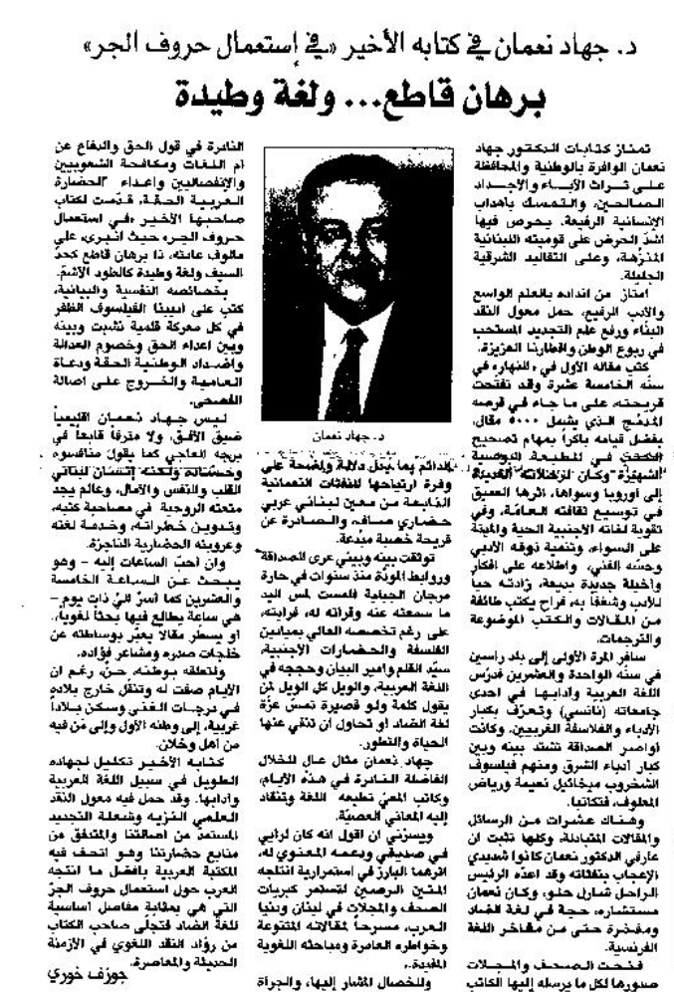

اللواء – الأربعاء 10 تموز 2013

